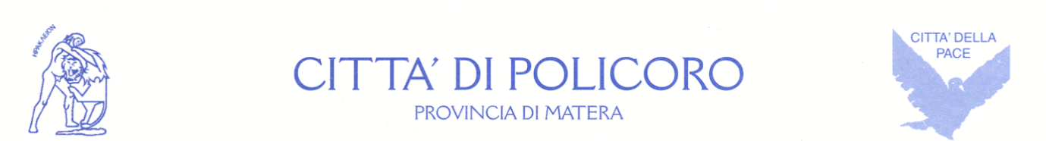

C.A.P. 75025 – piazza A. Moro, 1
Telefono 0835 980518 – Fax 0835 972114
Partita IVA 0111210779
www.cittadipolicoro.it

UFFICIO COMUNICAZIONE
email comunicazione@policoro.gov.it

A Policoro si discute di strategie, programmi per la stagione turistica 2017

Stagione estiva 2016, risultati ed esigenze degli operatori, ma sopratutto 2017 e strategie da mettere in campo nel settore turistico, saranno al centro dell' incontro che è stato convocato per Martedì 15 Novembre alle ore 19,00 presso la Sala Consiliare, tra gli operatori turistici e l'Amministrazione Comunale di Policoro.
"Sarà un incontro – dichiarano il Sindaco della città, Rocco Leone e l'Assessore al Turismo Massimiliano Padula - fatto per ascoltare e confrontarsi sui tanti aspetti che riguardano il settore che più di tutti sta contribuendo alla crescita della Città.”
In questi anni infatti, il settore turistico ha vissuto tanti cambiamenti tanto da mutare anche esigenze e problematiche. Un turismo più maturo quindi, che ha visto la nascita di tante attività nuove e che oggi, insieme all'Amministrazione hanno la responsabilità di essere protagonisti della "destinazione turistica Policoro". Appuntamento importante dunque, per i tanti imprenditori, commercianti ed associazioni che sono interessati al futuro del settore.

